**Nombre del equipo:**

Los Veedores

**Integrantes:**

Catalina Escobar

Juan Mauricio Zea

Luis Pineda

**Reto:**

Veeduría control ciudadano

**Descripción del reto:**

¿Cómo podemos garantizar estrategias de articulación, acceso a información y permanencia en los procesos participativos ciudadanos?

**Localidad:**

Candelaria

**Problema Identificado:**

La situación de la localidad parte de que la transparencia en la gestión pública está siendo cuestionada dado que la comunidad no cuenta con información fidedigna y sin sesgo institucional que les permita evaluar el impacto positivo de los resultados.

**Mapa de empatía:**

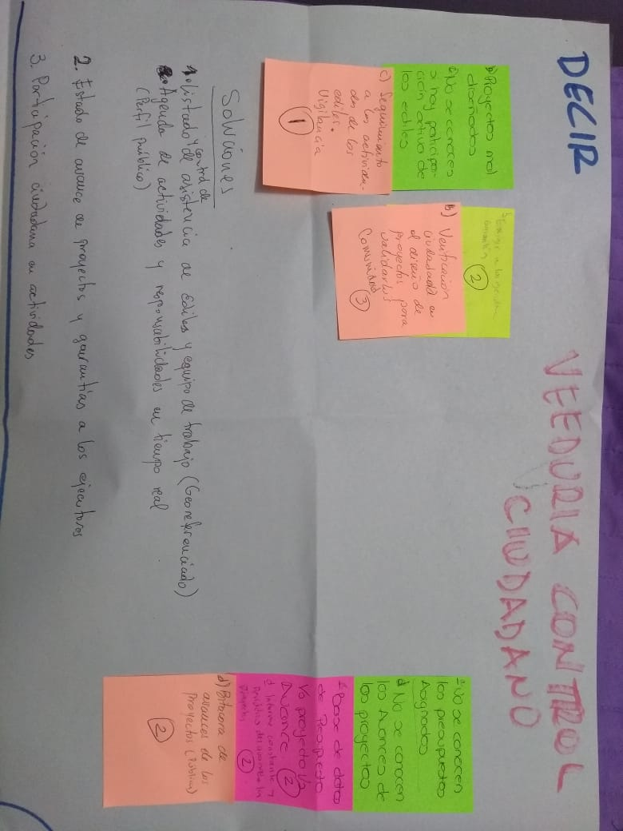

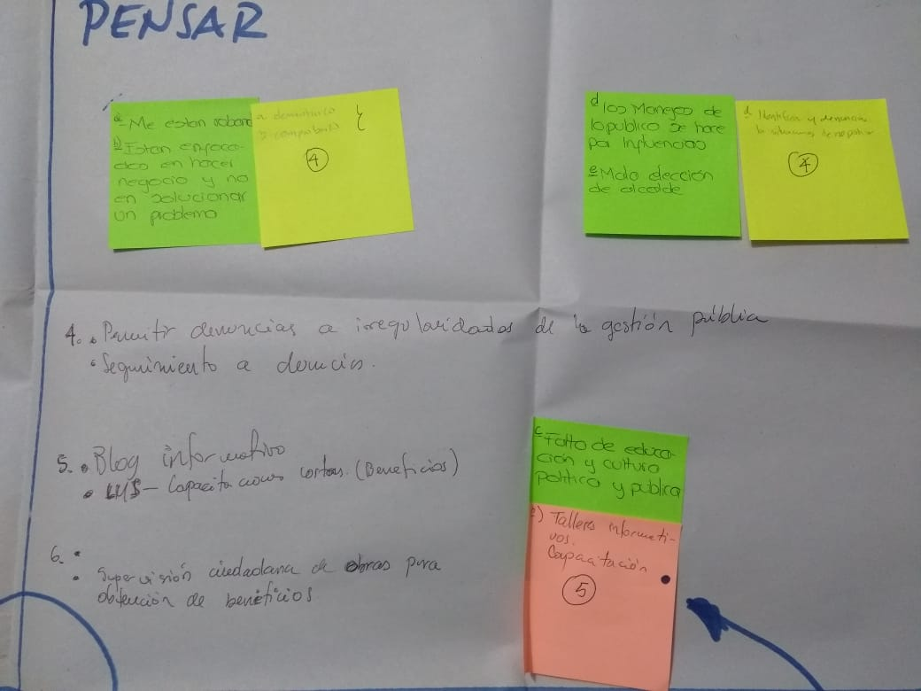

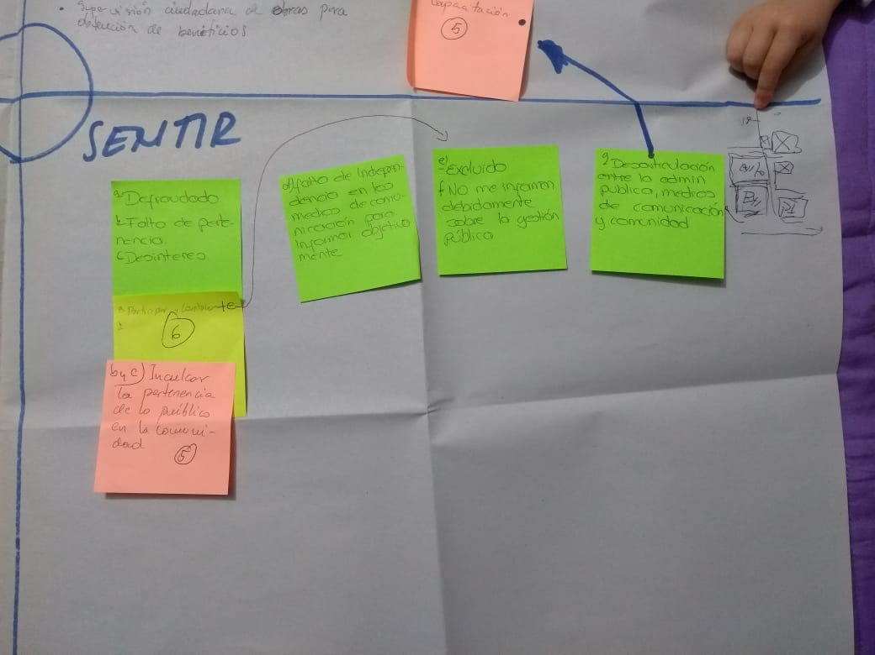

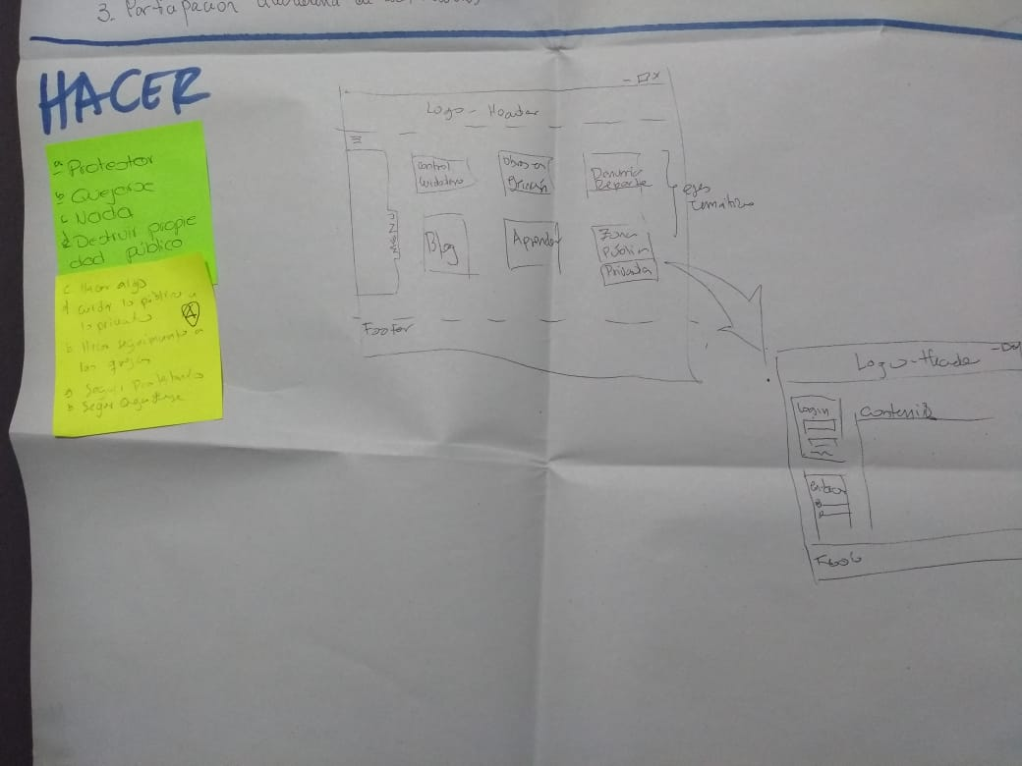

**Conclusiones:**

Se espera de la aplicación a realizar las siguientes características:

1. Listado y control de asistencia de ediles y equipos de trabajo (georeferenciado)
2. Agenda de actividades y responsabilidades en tiempo real (perfil público)
3. Estado de avance de proyectos y garantías a los ejecutores
4. Participación ciudadana en actividades
5. Permitir denuncias a las irregularidades de la gestión pública
6. Seguimiento a las denuncias
7. Blog informativo
8. Acceso a zona privada para usuarios registrados
9. Supervisión ciudadana de obras para obtención de beneficios

**Sketch a mano:**

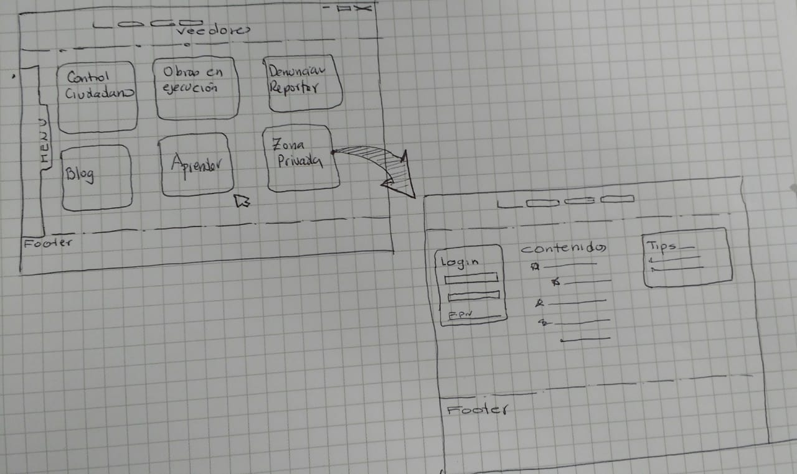

**Modelo entidad relación:**

